Влияние гранулометрического состава почв на их устойчивость
к загрязнению нефтью
Евстегнеева Н.А.
Студент
Южный федеральный университет, Академия биологии и биотехнологии имени Д.И. Ивановского, Ростов-на-Дону, Россия
E-mail: Natalja.evstegneewa@yandex.ru

Усиливающееся химическое загрязнение почв приводит к их частичной или полной деградации. Разные почвы обладают разной устойчивостью к химическому загрязнению, в связи с этим необходима разработка региональных и локальных ПДК загрязняющих веществ в почве. В России единые ПДК нефти в почве отсутствуют.
Цель исследования - оценка влияния гранулометрического состава почв на их устойчивость к загрязнению нефтью. Полученные в ходе исследования количественные значения содержания тяжелых металлов и нефти в почве, нарушающие разные группы экологических функций, будут ориентиром для экологического нормирования.
Объекты исследования – почвы разного гранулометрического состава: бурая лесная кислая суглинистая почва (Краснодарский край, Туапсинский район), бурая лесная кислая оподзоленная легкосуглинистая почва (Краснодарский край, г. Сочи, Лазаревский р-н, Сочинский национальный парк), чернозем южный тяжелосуглинистый (Ростовская обл., Октябрьский р-н, х. Киреевка), чернозем легкосуглинистый, или Серопески (Ростовская обл., Усть-Донецкий р-н, ст-ца Верхнекундрюченская).
Моделирования загрязнение почвы нефтью произведено в лабораторных условиях. Нефть вносили в почву в количестве 1%, 5% и 10% от массы почвы. Состояние почвы изучали через 30 суток после загрязнения. Диагностировали общую численность бактерий методом прямой люминесцентной микроскопии, ферментативную активность каталазы и дегидрогеназ, целлюлозолитическую активность, фитотоксичность почв. Для оценки совокупности показателей использовали методику определения интегрального показателя биологического состояния почвы (ИПБС).
В результате исследований установлена тесная зависимость между гранулометрическим составом и устойчивостью почвы к химическому загрязнению.

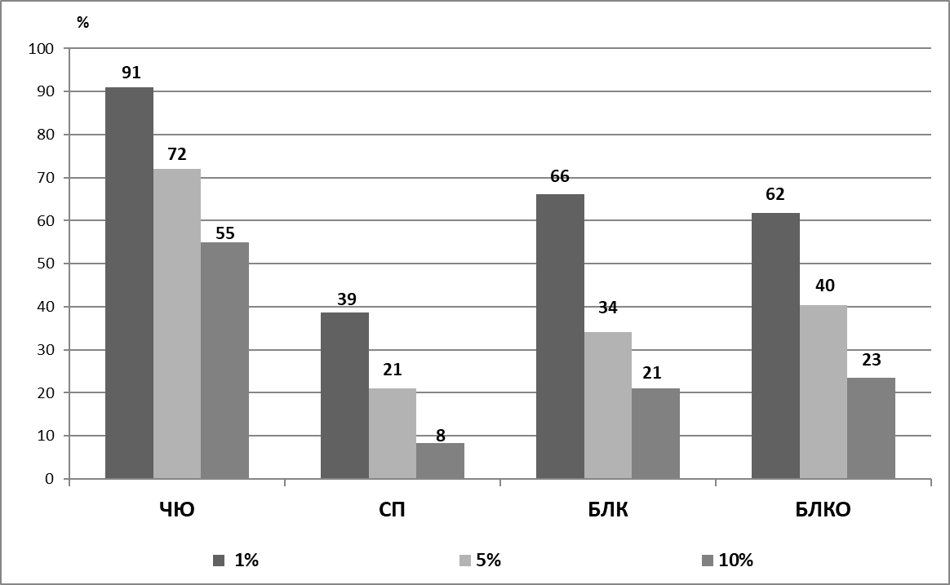
Рис. Сравнение влияния загрязнения нефтью на ИПБС Чернозема южного (Ч_{Ю}), Серопесков (СП), бурой лесной кислой (Б_{ЛК}) и бурой лесной кислой оподзоленной (Б_{ЛКО}) почв, % от контроля.

Исследование выполнено при поддержке государственной поддержке ведущей научной школы Российской Федерации (НШ-3464.2018.11) и Министерства образования и науки Российской Федерации (5.5735.2017/8.9).

